任课老师借用教室操作说明

正方教务系统网址：
http://202.194.133.110/jwglxt/


图1

用户名：教师号
密码：sdnydx教师号

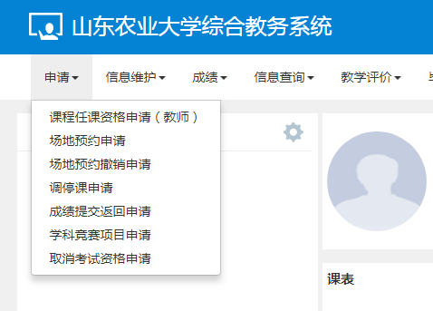

图2

点击--申请--出现下拉时菜单，如上图2
选择场地预约申请，出现如下界面图3
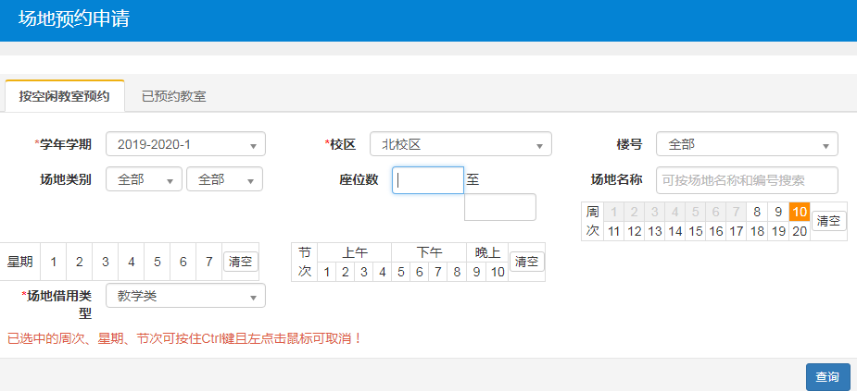

图3

依次选择考场借用类型、座位数、校区、星期、节次、周次。点击查询，出现如下界面（图4）

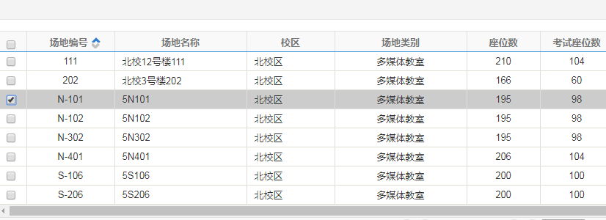

图4
点击选择的教室，左侧出现如下界面（图5）。
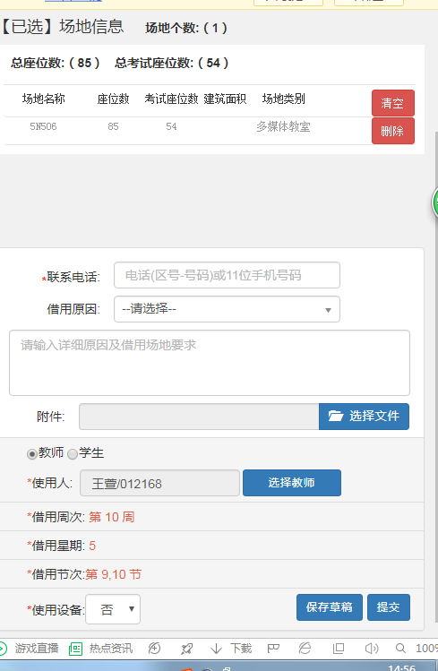
图5

选择联系电话，借用原因，最后提交，教室借用完成。等待教务处回复。

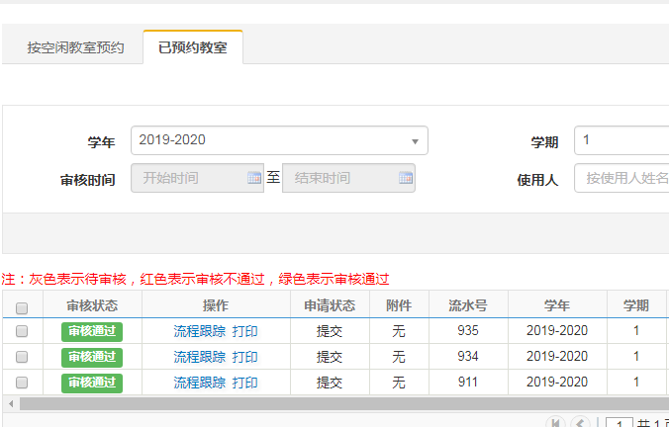
图6
上图6是教务处回复界面，审核状态，出现审核通过。表明借教室成功。

